Ngày hội đến trường của bé Trường Mầm non Tiên Minh năm học 2023 – 2024

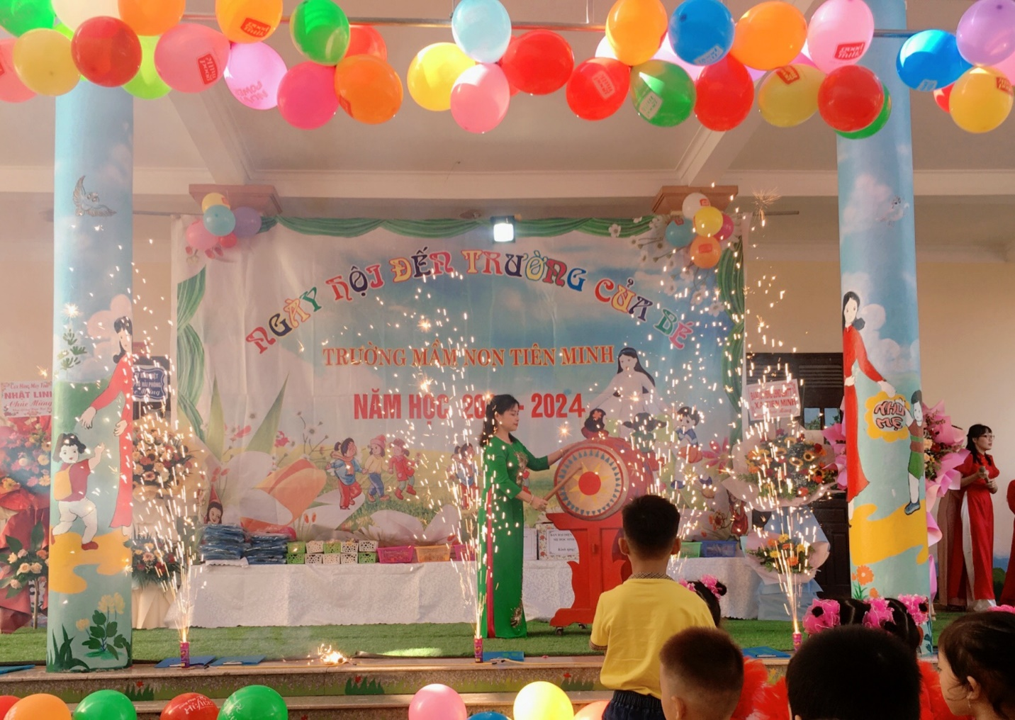

Hòa chung trong không khí vui tươi của ngày khai trường, “Ngày hội toàn dân đưa trẻ đến trường” trong cả nước nói chung, của thành phố Hải Phòng nói riêng, trong khí thế thi đua sôi nổi của toàn huyện hướng về kỷ niệm 70 năm ngày quân và dân Tiên Lãng anh dũng phá càn thắng lợi (28/8/1953 – 28/8/2023). Thực hiện sự chỉ đạo, hướng dẫn của Phòng GD&ĐT huyện Tiên Lãng, được sự nhất trí của Đảng ủy, HĐND, UBND xã Tiên Minh về tổ chức ngày hội đến trường của bé năm học 2023-2024. Hôm nay (ngày 05/9/2023), trường Mầm non Tiên Minh long trọng tổ chức ngày hội đến trường của bé – ngày khai giảng năm học mới, năm học 2023-2024.
Về dự ngày hội, cô và trò nhà trường vinh dự được đón:
Ông Vũ Văn Hướng - Phó Bí thư Đảng ủy, Chủ tịch UBND xã
Cùng các ông bà đại diện cho Đảng ủy, HĐND, UBND, UBMTTQVN xã, các ban ngành, đoàn thể trong xã.
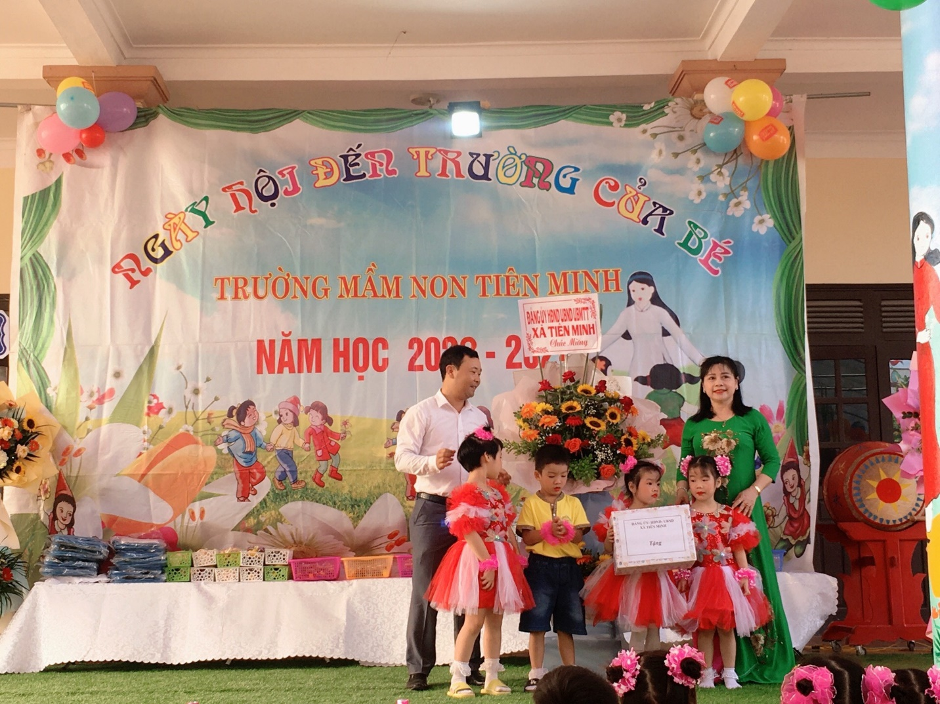

Các bậc phụ huynh, cán bộ, giáo viên, nhân viên và học sinh trong nhà trường.
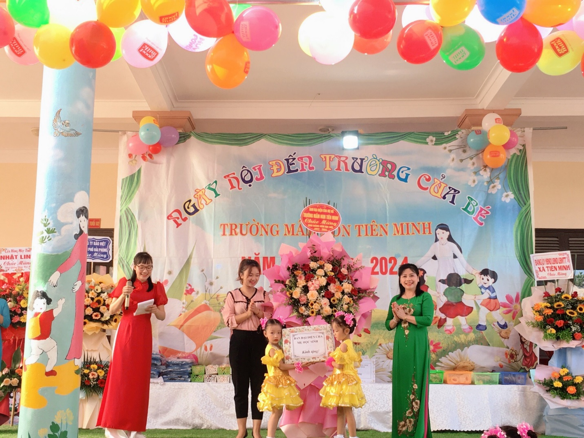
Trong ngày hội, các bé được tham gia các trò chơi tập thể vui nhộn lấy trẻ làm trung tâm, trẻ được ca múa hát, biểu diễn văn nghệ. Ngày hội diễn ra trang trọng, được các cấp Lãnh đạo ghi nhận, tạo niềm tin yêu nơi gửi gắm trẻ của các bậc phụ huynh, ngày hội thành công tốt đẹp, tạo bầu không khí vui vẻ, phấn khởi bước vào năm học mới cho cô và trò nhà trường.

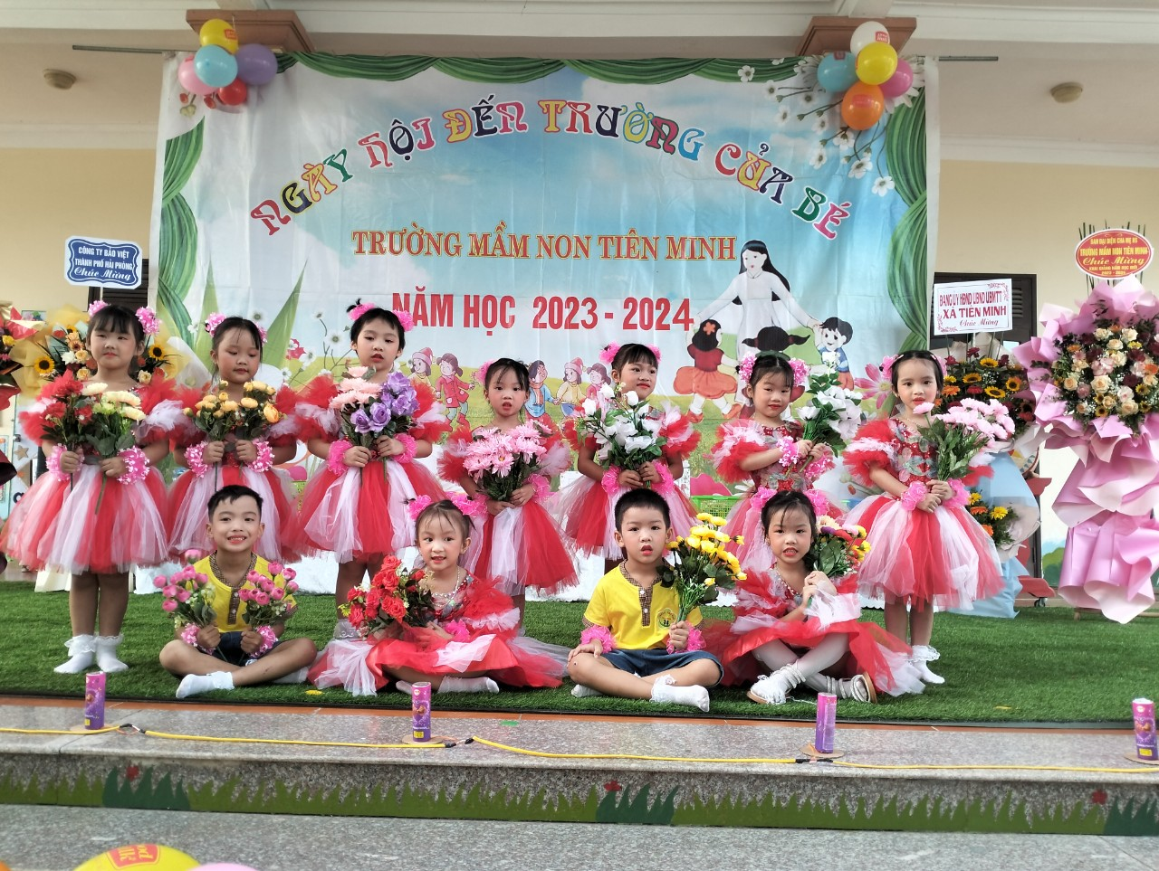
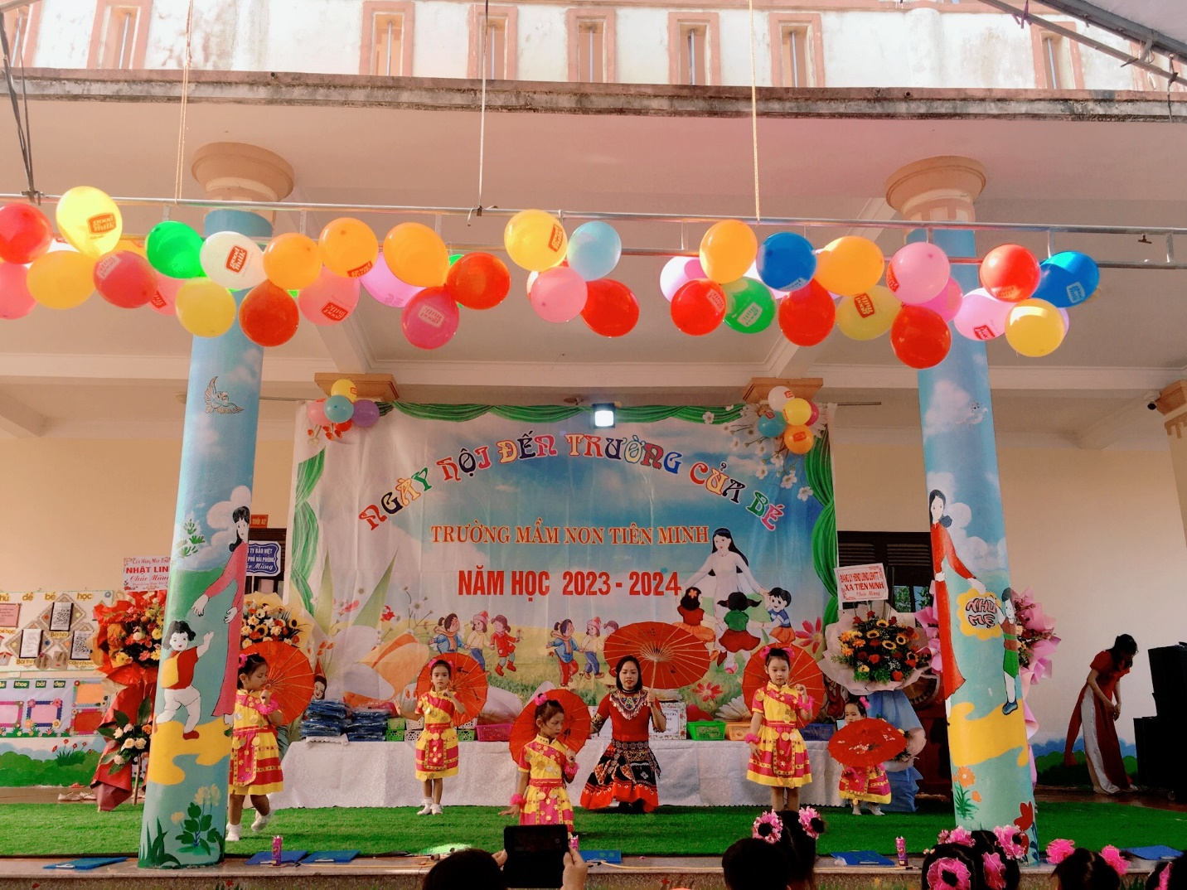
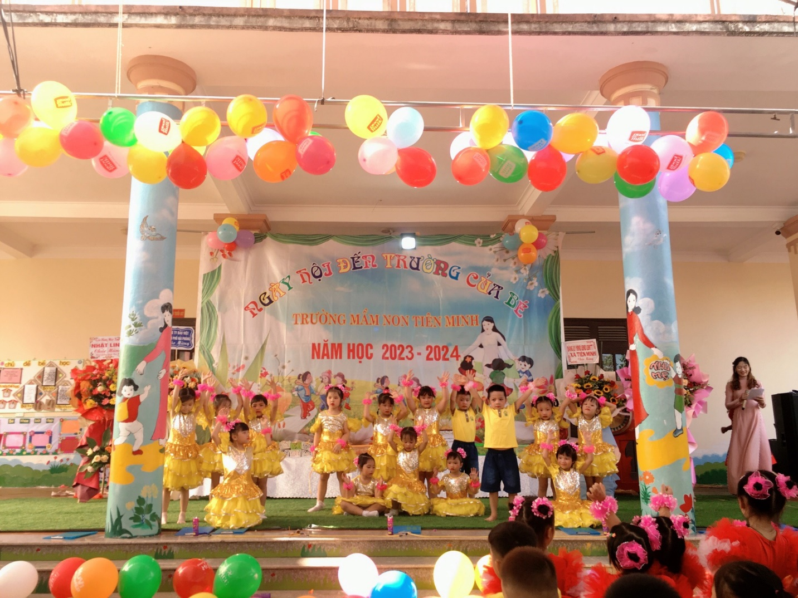
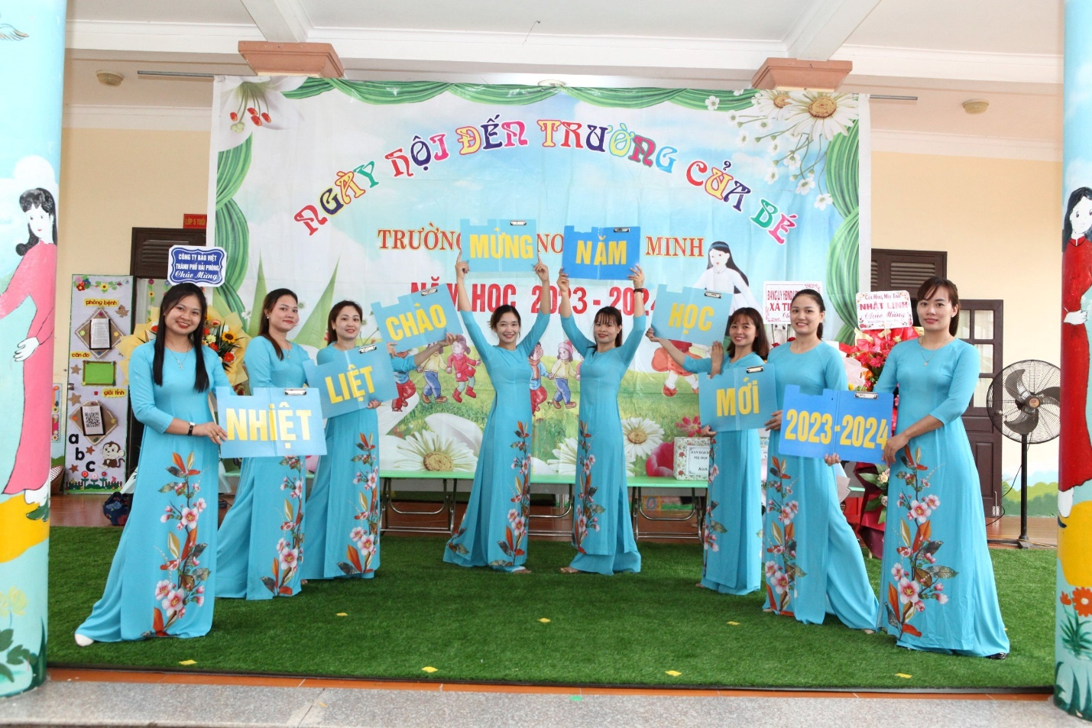

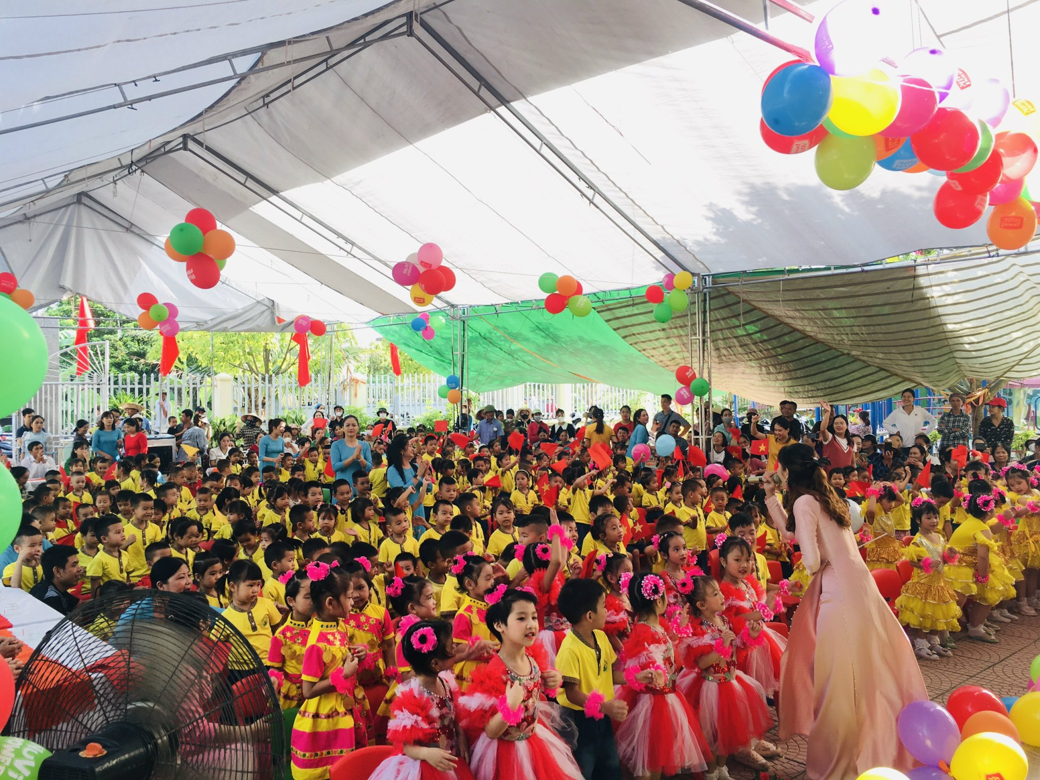
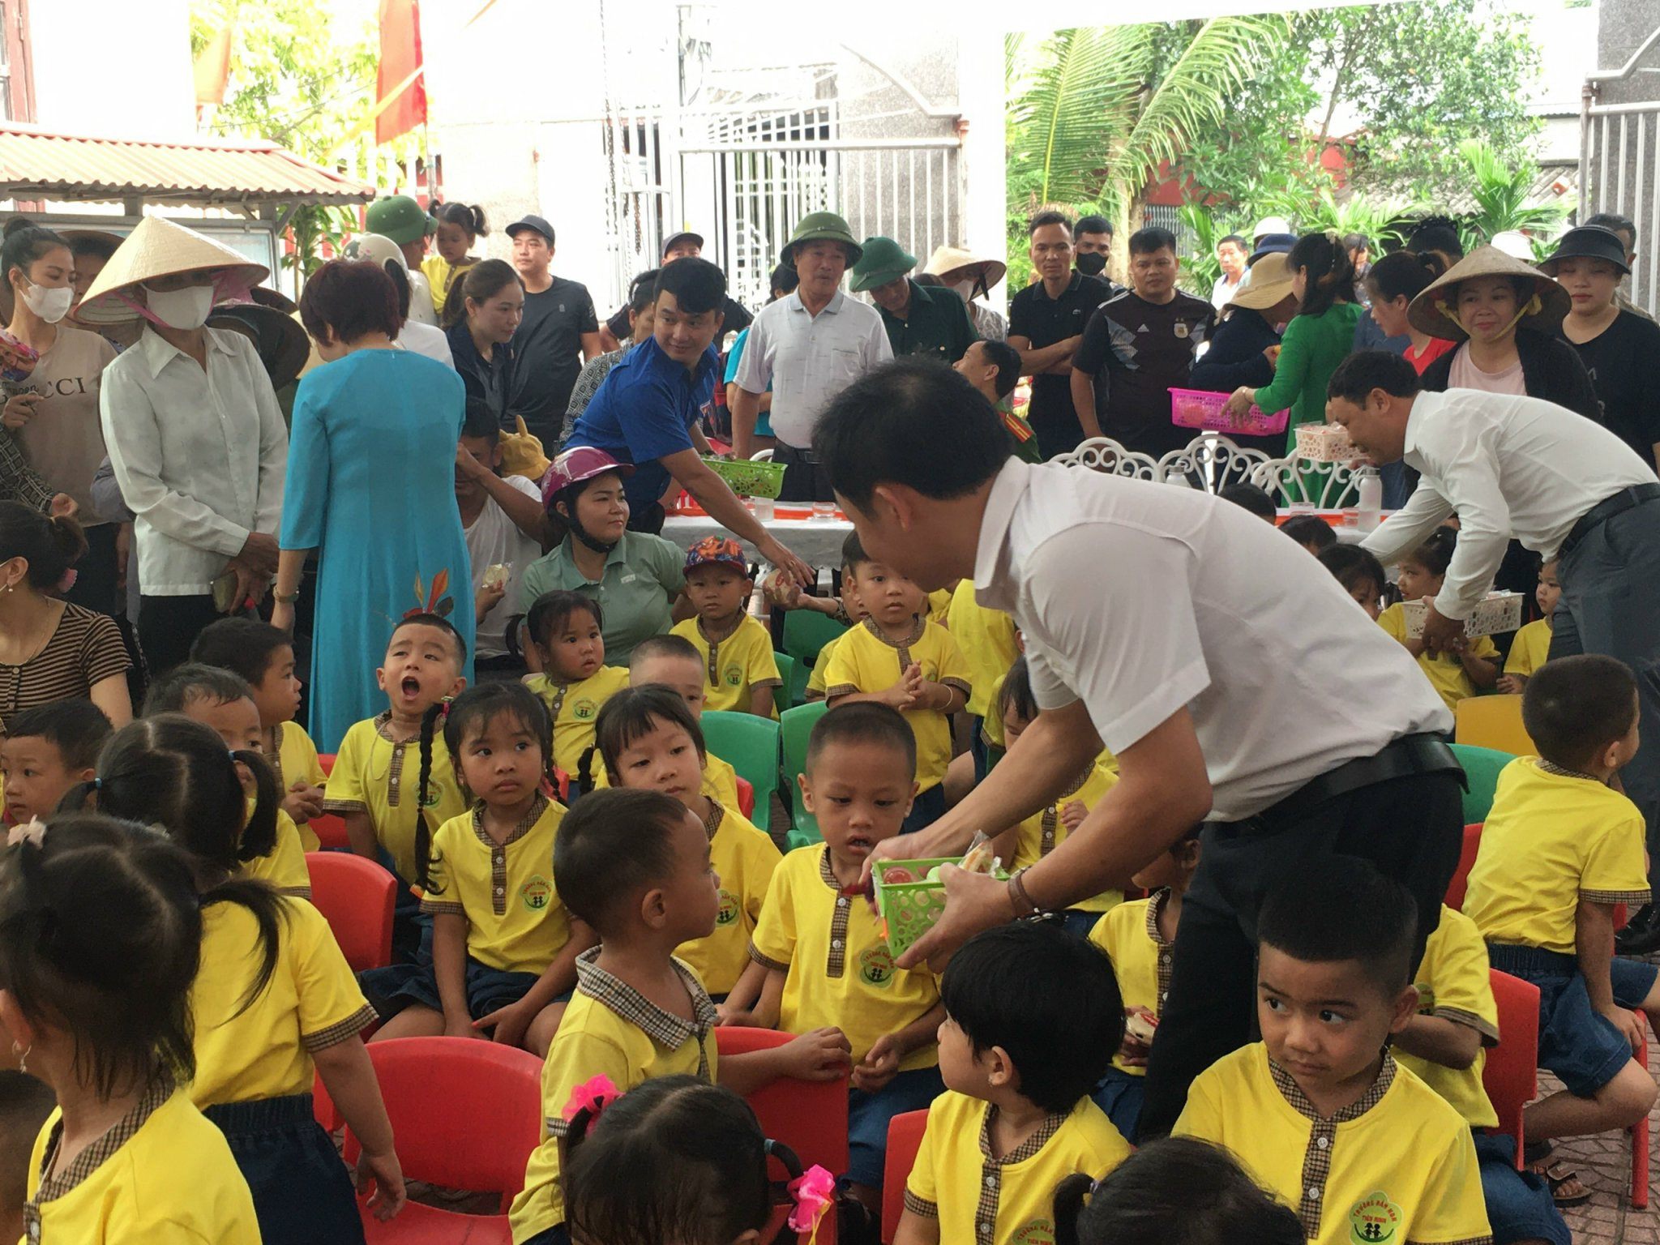
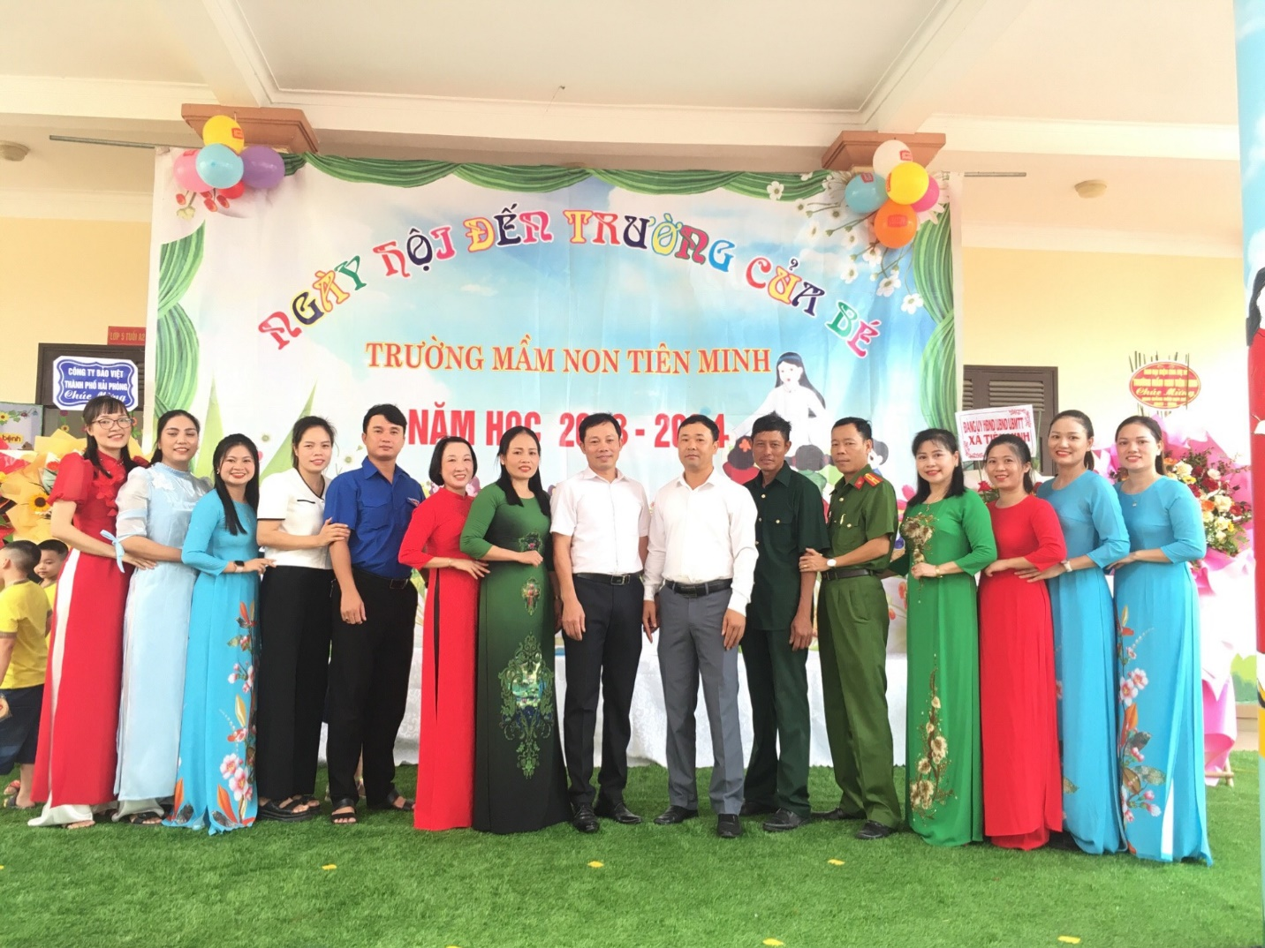
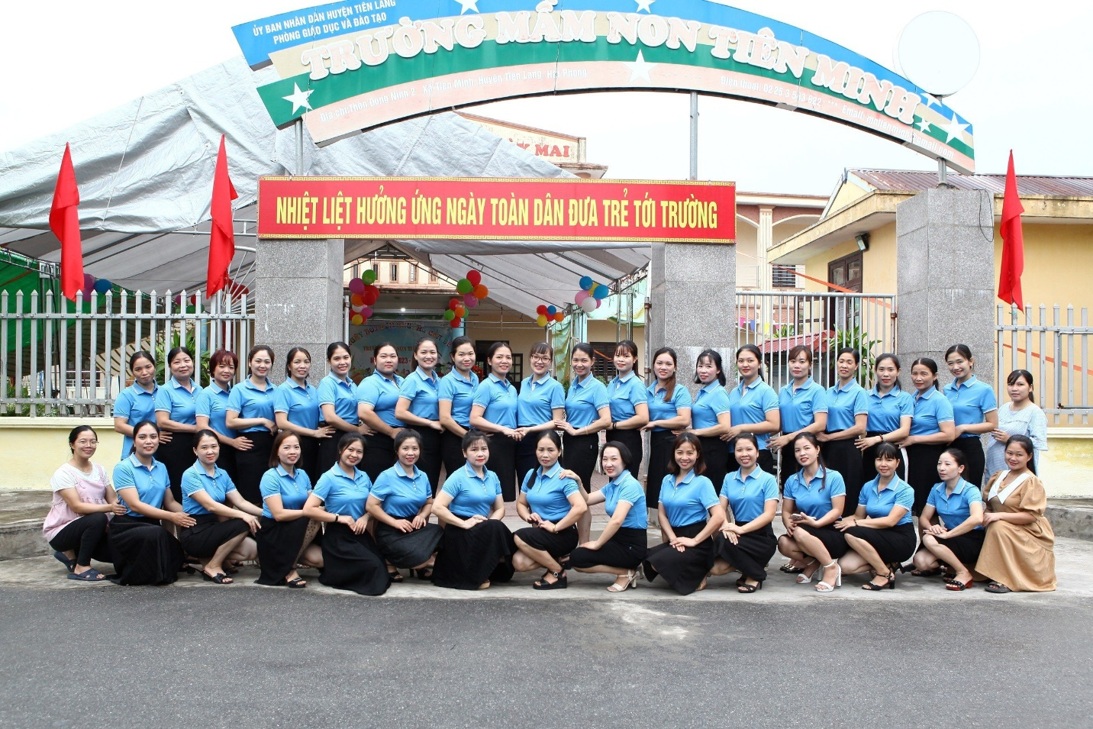
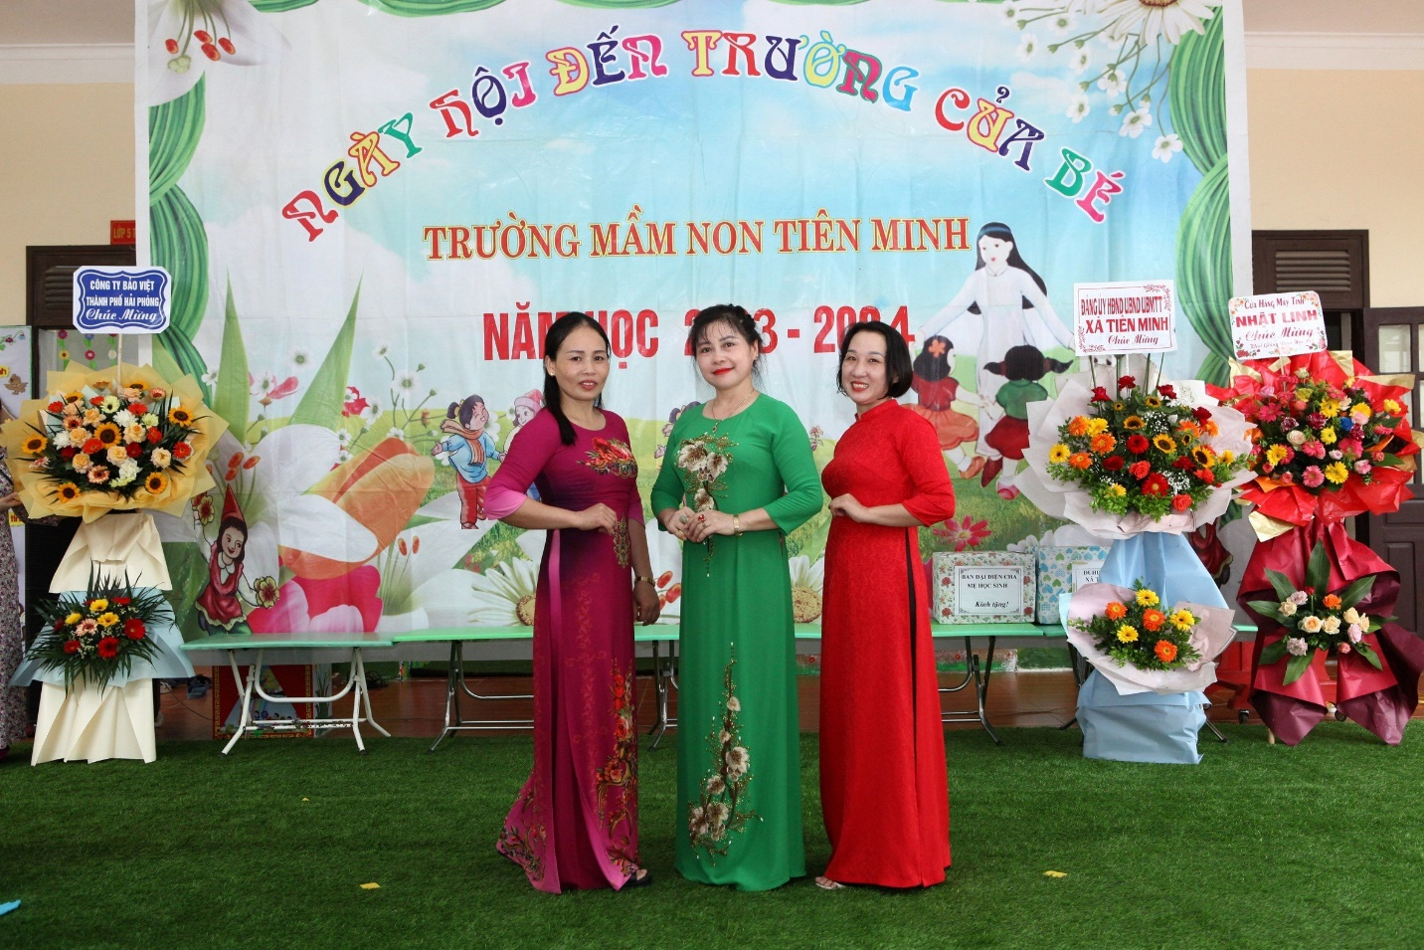
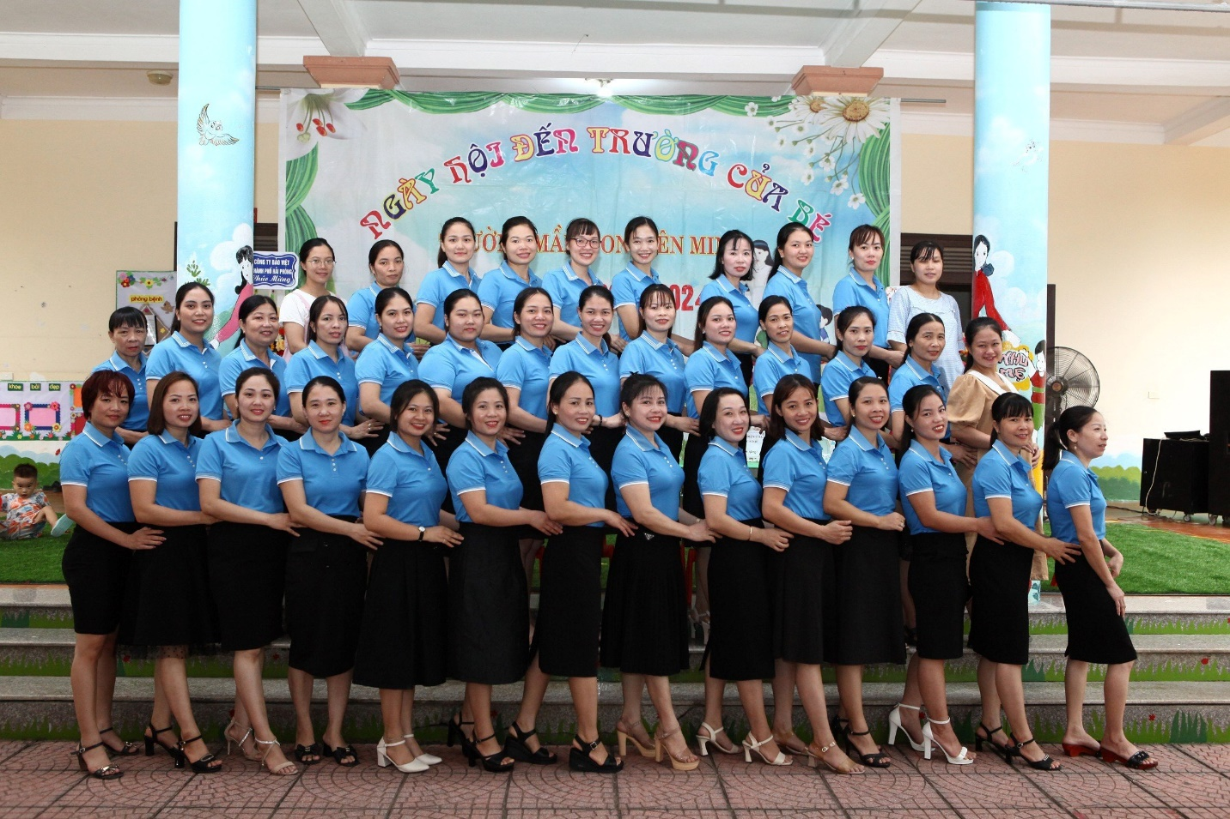
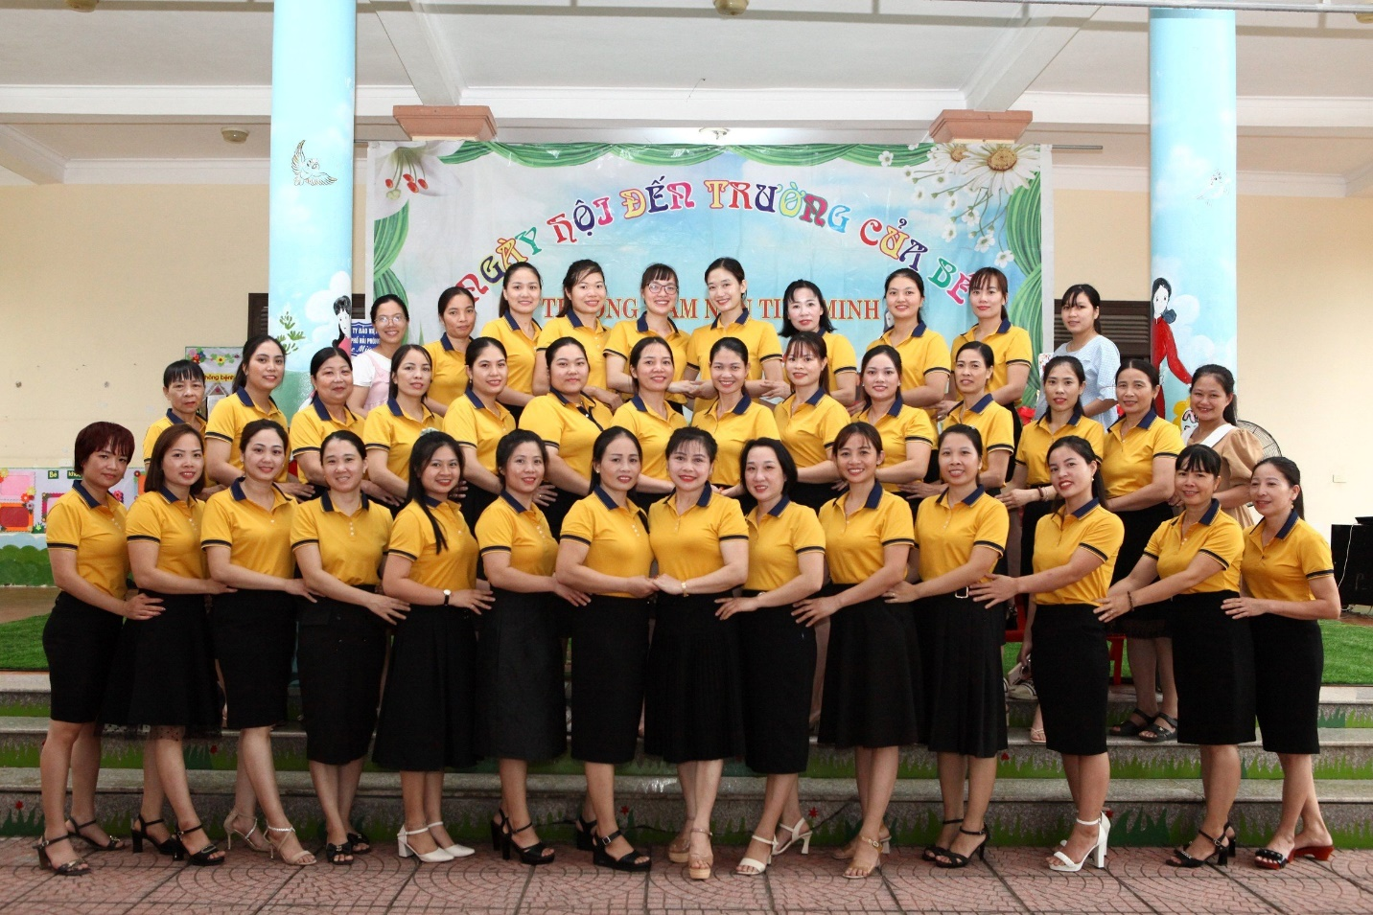
Trân trọng cảm ơn quý vị đại biểu, các vị khách quý, các bậc phụ huynh đã về dự, có hoa và quà tặng cho cô và trò nhà trường! Kính chúc quý vị đại biểu, các vị khách quý, các bậc phụ huynh mạnh khỏe, hạnh phúc. Chúc cô và trò nhà trường một năm học mới hạnh phúc và gặt hái thật nhiều thành công!

